海口市气象局2023年第四季度党务政务公开

一、2023年第四季度党费收缴情况
2023年第四季度收缴党费：2989元。
二、2023年第四季度重点工作
10月16日，海口市水务局印发《海口市气象监测预警中心暨海南省海洋气象装备测试维修中心、海南省海洋气象装备储备调度中心项目现状河道迁改工程竣工验收鉴定书》，同意通过河道迁改项目验收。
10月17日，海南省气象局评估工作小组潘家利、高涛、甘业星等一行3人到海口局，对海口市气象局党组（领导班子）开展巡视整改评估工作。
10月27日，海口市气象局完成海岛Ⅱ型站和毫米波雷达电磁波测试。
同日，钟文婷、丁成慧荣获2023年海南省行业职业技能竞赛暨第五届气象行业技能竞赛优胜奖。
10月30日上午12点前，海口市综合气象观测站完成海口地面站和琼山地面站软件升级，软件版本号为Ver3.05.1018。
11月2日，海口市气象局吴昱芸荣获2023年全国气象部门乒乓球比赛女子单打第五名。
同日，海口市气象局联合海口市应急局赴深圳市气象局、深圳市应急管理监测预警指挥中心开展调研，就如何推动完善应急管理和气象灾害预警联动机制建设等问题进行深入交流探讨。市气象局副局长黄明旺、市应急局副局长何晓涛及业务骨干共10人参加调研。
11月9日，海口市气象局与海口市应急局联合申报的《海口市自然灾害综合监测预警指挥平台项目可行性研究报告》通过市科工信局审批，项目投资概算为67356.98万元,资金来源为国债及市财政资金，其中涉及气象的建设内容包括琼州海峡气象监测设备、江东新区气象服务平台和城市气象防灾减灾保障系统。
11月10-15日，海口市综合气象观测站配合南京大桥机器有限公司完成新型自动放球系统的建设。
11月16日，海口市气象局赴海口市农业农村局开展调研，就农业气象服务需求、农业气象灾害风险预警机制等工作进行深入交流探讨。
11月17日，海口市气象局党支部前往海口云洞图书馆开展“学习先进典型 汲取奋进力量”主题活动。
11月18日起，海口市综合气象观测站开展为期20日的新型自动放球系统外场试验。
12月1日00时起（北京时间），海口新一代天气雷达正式业务运行ROSE2.1，上传雷达产品到省级，不再上传国家级。省级接收的ROSE2.1产品，按我省业务单位需求由省气象信息中心提供。
同日，海口市气象监测预警中心项目主体工程通过验收。
12月5日，海口市气象局组织全体职工学习《宪法》。
12月12日，海口市气象局参加2023年人工影响天气业务质量管理体系外部审核末次会议，外审组介绍2023年海南省人工影响天气业务质量管理体系外部审核工作情况，省局蔡亲波副局长做总结讲话。
12月14日，海口市气象局党支部在支部书记的带领下，全体党员赴中国联通海南智慧大厦开展“学习身边榜样 汲取奋进力量”主题活动。
12月15日，海口市气象局完成新海港、秀英港和徐闻港三部激光雷达换代升级工作。
12月19日，中国气象局党组书记、局长陈振林率队赴海南调研，督导第二批学习贯彻习近平新时代中国特色社会主义思想主题教育开展情况。调研组到海口市气象局调研，深入了解海口市气象高质量发展情况，看望慰问一线干部职工，并听取海口市气象局党组工作汇报。中国气象局副局长曹晓钟参加调研。
12月20日，省局副局长冯文、机关党办陈葵阳主任到海口市气象局开展主题教育指导工作，海口局吴海峰局长等局领导班子成员参加汇报和座谈。
12月21日起，受强冷空气影响，椰城海口气温低迷，海口市气象局联合市农业农村局于12月21日发布冬季瓜菜低温寒害风险预警（中风险），提醒种植户冷空气影响期间及时采取增温施肥等措施，降低低温天气对冬季瓜菜带来的不利影响。
12月26日，省局办公室党支部联合海口市气象局党支部开展“三联促三动”暨党建品牌创建交流活动。
12月27日，海口市政府印发《关于公布<2023—2024 年海口市气象灾害防御重点单位名录>的通知》，公布2023—2024 年海口市气象灾害防御重点单位共149家。
同日，海口市气象局钟文婷、侯伟、汤驰、林正扬、徐家大参加“科技亮成果 青春展风采”活动。
12月29日，海南省气象局批复同意通过《海口市综合气象观测站基础设施建设项目可行性研究报告》，核定项目总投资为800.00万元，全部申请中央投资，项目建设内容包括新建值班宿舍、改造海口综合气象业务一体化平面等。
同日下午，海口市气象局局长吴海峰在会商室主持召开元旦节前安全生产工作会议。

海口气象局开展“学习先进典型 汲取奋进力量”
主题党日活动

为深入学习贯彻习近平新时代中国特色社会主义思想，切实发挥榜样示范引领作用，引导党员干部向先进典型学习、看齐,汲取奋进力量，将主题教育推向深入，市局党支2023年11月17日开展“学习先进典型 汲取奋进力量”主题活动。
由省委组织部、省乡村振兴局、省委统战部等多部门主办的“乡村振兴正当时 踔厉奋发向未来”定点帮扶先进典型成果图片展在海口世纪公园举办。其中，省局定点帮扶东新村先进典型案例“圆梦教育基金”“石斛兰+黎陶”特色产业、光电控水饮水灌溉项目等也在图片展中亮相。
成就展是国家精准扶贫、精准脱贫伟大实践的再现和浓缩，通过观摩图片展，全体党员干部深刻感受到一张张图片背后是帮扶人的感人故事和脱贫攻坚的励志精神。伟大事业孕育伟大精神，伟大精神引领伟大事业。全体党员表示：要大力弘扬脱贫攻坚精神，学习先进典型，汲取奋进力量，立足岗位建新功，扎实推动主题教育开展。
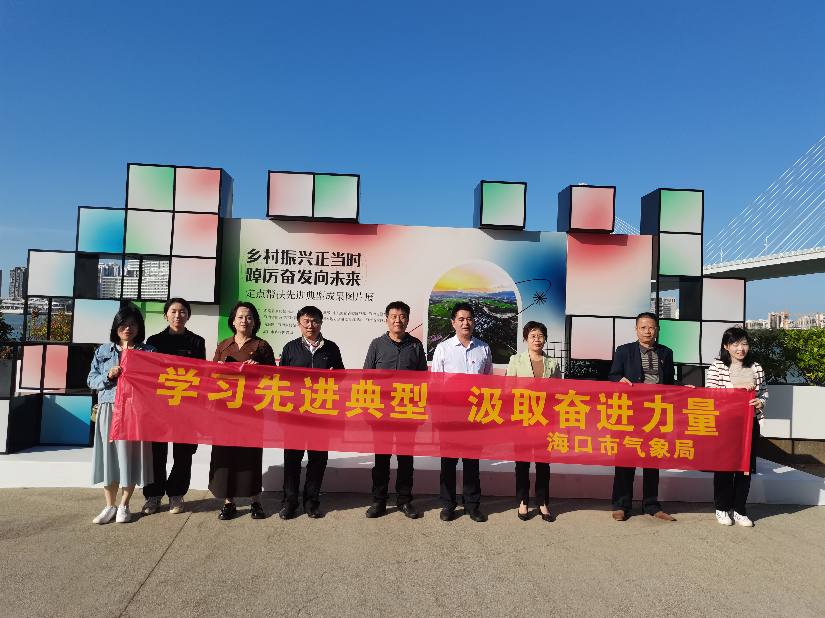

海口市气象局2023年第四季度财务公开

一、2023年第四季度财政授权支付额度473.67万元
1、事业单位离退休：5.76万元
2、事业单位在职人员养老保险：7.83万元
3、气象事业机构（工资福利、商品和服务）：52.24万元
4、行政运行（工资福利、商品和服务）：14.87元
5、职业年金：3.74元
6、行政单位医疗:0.67万元
7、公务员医疗补助:1.73万元
8、项目经费(含基建项目)：386.83万元

二、2023年第四季度经费(全口径)开支情况
1、人员经费(含基础绩效奖、年度考核奖等)：194.31万元
2、公务用车运行维护费（含购买新能源车）：21.51万元
3、办公费(含工作午餐费)：11.53万元
4、差旅费：6.56万元
5、维修、维护费（含激光雷达维修）：43.06万元
6、水费、污水、垃圾处理费（琼山大院）：0.41万元
7、电费：2.26万元
三、2023年第四季度固定资产采购开支情况：133198元
四、2023年第四季度办公电话费(含业务观测数据卡、预警信息短信)开支情况：23543.7元
五、2023年第四季度公务出国开支情况：0元

海口市气象局2023年第四季度固定资产采购明细表
单位：元
类别 | 单价 | 数量 | 合计 | 备注
华三路由器 | 3999 | 2 | 7998 | 气象台
安捷伦示波器 | 61,900 | 1 | 61900 | 雷达站
安捷伦功率计主机 | 43,300 | 1 | 43300 | 雷达站
安捷伦功率传感器 | 15000 | 1 | 15000 | 雷达站
小型工作站 | 5000 | 1 | 5000 | 气象台

